|  |  |
| --- | --- |
| **­­** | **Министерство науки и высшего образования Российской Федерации**  **Федеральное государственное бюджетное образовательное учреждение**  **высшего образования**  **«Московский государственный технический университет**  **имени Н.Э. Баумана**  **(национальный исследовательский университет)»**  **(МГТУ им. Н.Э. Баумана)** |

ФАКУЛЬТЕТ________________ИНФОРМАТИКА И СИСТЕМЫ УПРАВЛЕНИЯ ___________

КАФЕДРА _____СИСТЕМЫ ОБРАБОТКИ ИНФОРМАЦИИ И УПРАВЛЕНИЯ_______________

**РАСЧЕТНО-ПОЯСНИТЕЛЬНАЯ ЗАПИСКА**

***К ДОМАШНЕМУ ЗАДАНИЮ***

***НА ТЕМУ:***

***_______Автоматические межпланетные_________***

***___________________станции___________________***

***______________________________________________***

***______________________________________________***

***______________________________________________***

Студент __РТ5-51Б_______ **_________________ ____Н.С. Бабасанова___**

(Группа) (Подпись, дата) (И.О.Фамилия)

Руководитель курсовой работы **_________________ ______А.И. Канев______**

(Подпись, дата) (И.О.Фамилия)

*2024 г.*

АННОТАЦИЯ

Расчетно-пояснительная записка содержит 21 страницу. С приложениями объем составляет 40 страниц. Работа включает в себя 8 диаграмм и 9 изображений системы. В процессе выполнения было использовано 9 источников.

Объектом разработки является система автоматических межпланетных станций (АМС). Данный программный модуль позволяет обрабатывать полеты АМС на выбранные космические объекты.

Цель работы заключается в возможности предоставить инициаторам отправлять АМС на различные космические объекты с последующим фиксированием изменений.

В работе была разработана архитектура веб-сервиса АМС, разработан интерфейс для общения с данным веб-сервисом, разработан и развернут веб-сервер, прогрессивное веб-приложение, способное общаться с данным веб-сервисом.

Пояснительная записка содержит 2 приложения.

СОДЕРЖАНИЕ

АННОТАЦИЯ 1

СОДЕРЖАНИЕ 2

ВВЕДЕНИЕ 3

1 АВТОМАТИЧЕСКИЕ МЕЖПЛАНЕТНЫЕ СТАНЦИИ 5

2 АРХИТЕКТУРА 11

3 АЛГОРИТМЫ 15

4 ОПИСАНИЕ ИНТЕРФЕЙСА 17

ЗАКЛЮЧЕНИЕ 20

СПИСОК ИСПОЛЬЗОВАННЫХ ИСТОЧНИКОВ 21

ПРИЛОЖЕНИЕ А ТЕХНИЧЕСКОЕ ЗАДАНИЕ 22

1. Введение 23

2. Назначение разработки 23

3. Стадии и этапы разработки 23

4 Требования к функциональным характеристикам 24

5. Требования к составу и параметрам технических средств 29

6. Требования к информационной и программной совместимости 29

ПРИЛОЖЕНИЕ Б СПИСОК HHTP МЕТОДОВ 30

ВВЕДЕНИЕ

В настоящее время развитие не стоит на месте, и человечество стремится изучать новые горизонты, особенно космос. Все больше растет потребность в изучении космических объектов в различных целях, включая исследование космического пространства и объектов Солнечной системы, поверхности космических объектов и их атмосферы на предмет возможности зарождения и поддержания жизни, а также исследование различных физических явлений. Например, 14 октября 2024 года НАСА запустило АМС Europa Clipper для изучения шестого спутника Юпитера – Европы, с целью оценки ее потенциала для возникновения и поддержания жизни; 10 января 2020 года ЕКА запустило Solar Orbiter для изучения Солнца, с целью понимания того, как оно создает и контролирует гелиосферу.

Целью системы, включающей в себя веб-сервис, веб-приложение, нативное приложение, является возможность предоставить инициаторам отправлять АМС на различные космические объекты с последующим фиксированием изменений.

Назначение приложения заключается в предоставлении полетов АМС на различные космические объекты. Инициатор назначает дату отправки АМС на нужный космический объект или объекты. Инициатор может просматривать свои АМС. Модератором АМС является главный конструктор, который проверяет АМС для отправки, может отклонять и принимать АМС для полета. Главный конструктор может редактировать космические объекты и может просматривать АМС всех инициаторов.

Нефункциональные требования к разрабатываемой системе:

1. Должна поддерживаться кроссплатформенность.
2. Интерфейс системы и текст ошибок должны быть русифицируемы.

В ходе работы необходимо выполнить следующие задачи:

1. разработать MVP и базовый дизайн приложения в Figma на основе nasa.gov;

2. реализовать хранение данных в БД (PostgreSQL);

3. создать веб-сервис на бэкенде (DRF);

4. реализовать авторизацию и хранение сессий в Redis;

5. разработать SPA на React для гостя;

6. разработать Tauri приложения и добавить адаптивность;

7. интерфейс инициатора на React с менеджером состояний Redux Toolkit;

8. добавить React интерфейс главного конструктора;

9. реализовать нативное приложение;

10. развернуть веб-приложение на GitHub Pages;

11. подготовить набор документации, включающий РПЗ, ТЗ и набор диаграмм;

12. подготовить репозиторий на Github;

13. реализовать пагинацию с фильтрацией по индексу в React-приложении.

1 АВТОМАТИЧЕСКИЕ МЕЖПЛАНЕТНЫЕ СТАНЦИИ

Большая часть основных характеристик космических объектов (англ. planetary body) была определена с помощью телескопических наблюдений с Земли, но благодаря технологическому развитию стало возможно изучать их ранее неизвестные данные, используя АМС – автоматическая межпланетная станция или же космический зонд (англ. space probe). Космические объекты обладают различными характеристиками: масса (англ. mass), радиус (англ. radius), поверхность объекта, количество спутников (англ. moons) или их существование, состав атмосферы (англ. atmospheric composition). Иногда могут произойти обстоятельства, при которых космический объект утрачивает научный интерес, в этом случае главный конструктор может скрыть космический объект для исследований.

АМС имеют название, описание, где может быть указана цель полета, необходимость возврата образца (англ. sample return) с космического объекта для дальнейших исследований, планируемая дата полета. После успешного или неудачного полета должен быть отмечен его результат. Они могут посещать несколько космических объектов.

На данный момент АМС используются для исследований Солнечной системы, однако в дальнейшем возможно и исследование объектов вне нашей системы. Так, в статье «Прямое исследование экзопланет с помощью межзвездных АМС» («Direct Exoplanet Investigation using Interstellar Space Probes») Иан А. Кроуфорд (Ian A. Crawford) ставит цель: обосновать с научной точки зрения прямое исследование экзопланет, используя АМС, и ряд предлагаемых технологических реализаций. Он использует в своей работе качественный и количественный метод анализа, соответственно.

Автор обосновывает освоение экзопланет с использованием АМС тем, что опыт исследования параметров объектов Солнечной системы, которые невозможно обнаружить с помощью телескопических наблюдений, логически может быть применим к изучению экзопланетных систем.

Далее, автор рассматривает идеи технической реализации межзвездных АМС: ракеты с ядерным или термоядерным двигателем, аппараты с лучевым энергетическим двигателем - космический парусник, работающий на мощности солнечного света или от искусственного лазера, и др.

Наиболее перспективной межзвездной АМС для научных исследований Кроуфорд считает АМС, способную ускоряться до скорости близкой к скорости света, замедляться в целевой системе и обеспечивать передачу полученных данных на Землю. Кроме того, потребуются субзонды, способные «приземляться» на поверхность исследуемых объектов. Однако идеи аппаратов, рассматриваемые в статье, должны облетать исследуемый объект, потому что такие миссии более просты в реализации. Так, рассматривается только возможность ускорения до скорости света.

Основная часть космических исследований на сегодняшний момент проведена с помощью ракет. Они, с одной стороны, просты в конструкции, с другой стороны, расходуют дополнительную энергию при ускорении ракеты с еще не использованным топливом. Так, отношение исходной массы (суммы массы ракеты и массы топлива) к массе ракеты экспоненциально возрастает с изменением скорости, набранной во время полета, что представлено в формуле 1.

(1)

где: *Mveh* – масса ракеты без топлива;

*Mfuel* – масса топлива;

*v*e – скорость истечения топлива;

Δ*v* – изменение скорости ракеты.

Рассматривая ракеты, автор статьи принял Δ*v* ≈ 0,1*с*, где *c* – скорость света, как нужную скорость для межзвездных АМС, чтобы подобные АМС достигали ближайшие звезды за несколько десятилетий.

Например, он рассматривает гипотетический проект «Дедал» (1973-1977), цель которого создать космический аппарат, способный разогнать полезную нагрузку массой 450 тонн до скорости около 0,12*c* и временем полета до ближайшей звезды около 40 лет. В итоге, разработан проект двухступенчатого корабля с термоядерным двигателем, где первая ступень предназначена для разгона звездолета до 7,1% скорости света, после достижения нужной скорости, первая ступень отстыковывается и происходит включение двигателя второй ступени, увеличивая скорость корабля до 12% световой.

Исследователи рассчитали, что при общей массе ядерного топлива в 50 000 тонн и «сухой» массе 2700 тонн для разгона второй ступени до 0,12*с* корабль ускорялся бы в течение 3,8 лет.

По мнению Кроуфорда, некоторые аспекты концепции “Дедала”, вероятно, неосуществимы на практике и требуют дальнейшего исследования.

Далее, он приводит концепции аппаратов, которые не перевозят с собой источник энергии, а вместо этого энергия передается им из внешнего источника.

Так, например, должен работать космический парусник. Его преимуществом является отсутствие топлива на борту, однако он требует огромную мощность, от которой зависит ускорение (формула 2).

(2)

где: *a* – ускорение, создаваемое лазерным лучом;

*P* – мощность лазера;

*M* – общая масса;

*c* – скорость света;

η – коэффициент отражательной способности поверхности.

На примере характеристик аппарата из проекта «Дедал», для которого необходимо ускорение 0,285 м/с2, в соответствии с формулой 2 получена мощность равная 20 ТВт, примерно в семь раз превышающая текущий мировой уровень производства электроэнергии, поэтому вероятным подходящим источником энергии был бы интенсивный луч солнечного света.

Если предположить, что масса самого научного груза составляет примерно 100 тонн, то остается 350 тонн для паруса и его опорной структуры. Если мы далее предположим, что несущая конструкция имеет ту же массу, что и парус (т.е. 175 тонн каждая), что парус (отражающая поверхность) полностью отражает свет (η=1), имеет плотность, равную плотности алюминия (2700 кг/м3), и толщину 1 мкм, мы получаем диаметр паруса ≈ 9 км. Это составило бы угол ≈ 8×10-7 угловых секунд, когда ускорение заканчивается на расстоянии 0,07 парсека от Солнечной системы. Таким образом, только на солнечном свете не получилось бы долететь до ближайшей звезды. Но солнечный свет можно усилить лазерами.

Также возникает сложность торможения светового паруса, управляемого лазером. Предложено решение с использованием многократных отражений света между вложенными парусами, но оно сложно в реализации и требует огромной передающей оптики в Солнечной системе.

Таким образом, если исходить из обратной зависимости массы и ускорения в формуле 2, световые паруса могут быть эффективны для запуска легких зондов, и они не подходят для доставки тяжелых научных инструментов, необходимых для проведения детальных исследований.

Автор рассматривает, какие могут быть источники энергии для АМС, а также предполагает, какие могут возникнуть потенциальные проблемы: межзвездная пыль, источники энергии, экономическая и транспортная доступность.

В статье изложен вывод, что исследование экзопланет через межзвездные полеты необходимо, так как дистанционные методы астрономии имеют ограничения. Межзвездные полеты (со скоростью около 0,1*c*) технически возможны, хотя сложны технологически и экономически, и для их реализации потребуется длительное время. Ближайшие перспективы связаны с малыми лазерными зондами, но их научная ценность ограничена из-за проблем с коммуникацией и торможением [1].

Рассмотрим работу запуска АМС на основе запуска «Europa Clipper» НАСА. Инициатором создания космического аппарата [2] на космический объект – Европу – является НАСА. Главный конструктор [3] JPL (лаборатория реактивного движения) принял миссию, далее JPL разработала АМС [4].

Функции пользователей с разными ролями описаны на диаграмме прецедентов, представленной на рисунке 1.

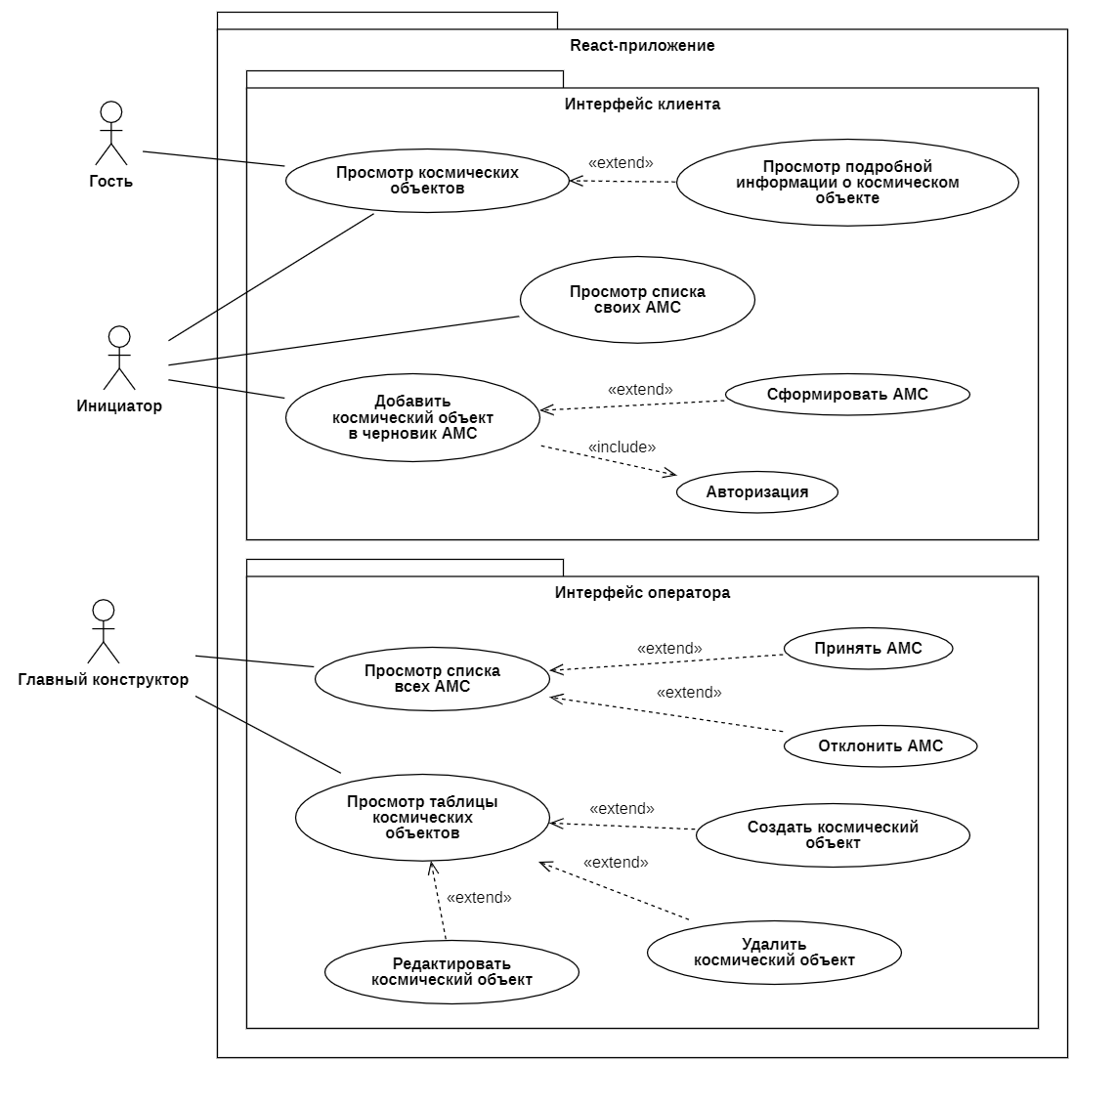

Рисунок 1 – Диаграмма прецедентов

Гостям доступен просмотр космических объектов. Зарегистрированные гости – это инициаторы. Они могут добавлять космические объекты в полет АМС, просматривать список своих АМС и формировать текущий полет АМС.

АМС обрабатываются главными конструкторами. В результате обработки АМС либо завершают ее полет и помечают результат полета, либо отклоняют сформированную заявку. Также главным конструкторам доступны уникальные функции для работы с космическими объектами, а именно: просмотр всех космических объектов, создание и удаление космического объекта, а также просмотр космических объектов в табличном виде. Процесс формирования полета АМС представлен на диаграмме деятельности (Рисунок 2).

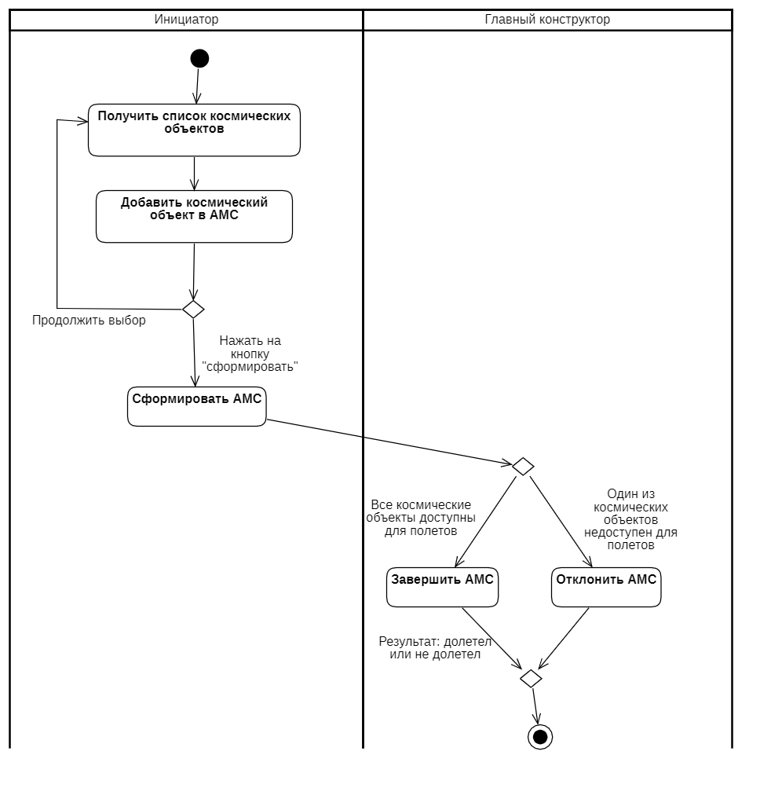

Рисунок 2 – Диаграмма деятельности

Инициатор получает список космических объектов, затем добавляет нужный космический объект в АМС. Если он не закончил выбирать космические объекты для полета, то продолжает выбирать космические объекты. Если закончил выбирать, то формирует АМС. Сформированная АМС приходит главному конструктору, который проверяет АМС; если все выбранные космические объекты доступны для полетов, то она выполняется и потом обозначается, как завершенная с выводом результата полета: долетел АМС или нет; если хотя бы один космический объект недоступен для полета, то АМС отклоняется. Все возможные состояния АМС представлены на рисунке 3.

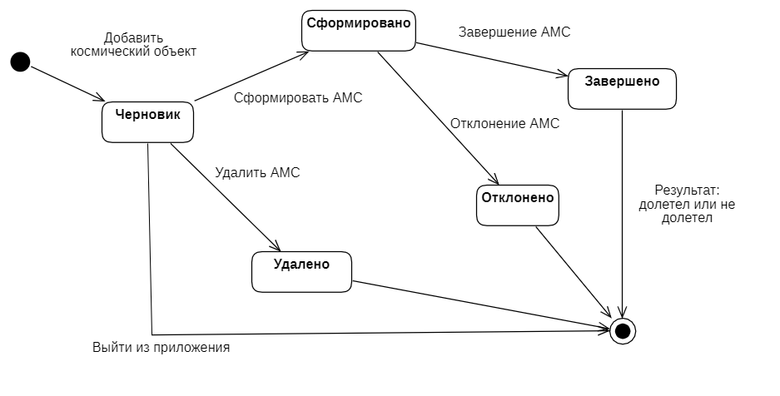

Рисунок 3 – Диаграмма состояний АМС

При выборе первого космического объекта создается черновик. Последующие выбранные космические объекты добавляются в этот черновик. Инициатор затем или формирует АМС, или удаляет ее, или выходит из приложения. Сформированную АМС обрабатывает главный конструктор. Он может завершить с выводом результата полета или отклонить ее.

2 АРХИТЕКТУРА

Архитектура системы представлена на диаграмме развертывания (рисунок 4).

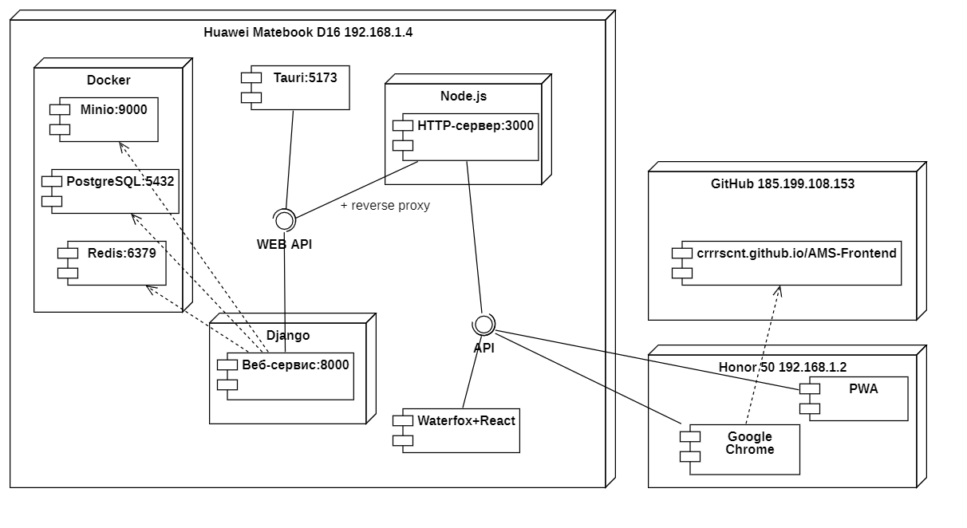

Рисунок 4 – Диаграмма развертывания

Бэкенд разворачивается на самом устройстве, а база данных и S3 хранилище изображений в докер контейнерах [5]. Такое решение было принято в связи с тем, что технология докер контейнеров позволяет быстро и удобно разворачивать целые системы на любых устройствах, поддерживающих докер. Также они являются легковесными и переносимыми.

Данные хранятся в СУБД PostgreSQL [9], их структура отображена на ER-диаграмме (рисунок 5). Изображения космических объектов – хранится в MinIO. Redis используется для хранения сессий пользователя.

Браузерное приложение обращается к веб-сервису на языке Django [6] с использованием ORM через DRF [7]. Django был выбран из-за простоты в освоении, надежности и достаточного количества готовых решений.

Фронтенд был реализован с помощью React [8]. Он был выбран из-за типизированного JavaScript, который простой и эффективный.

Веб-приложение было развернуто на Github Pages, его можно просмотреть на телефоне и скачать. Также присутствует десктопное Tauri-приложение.

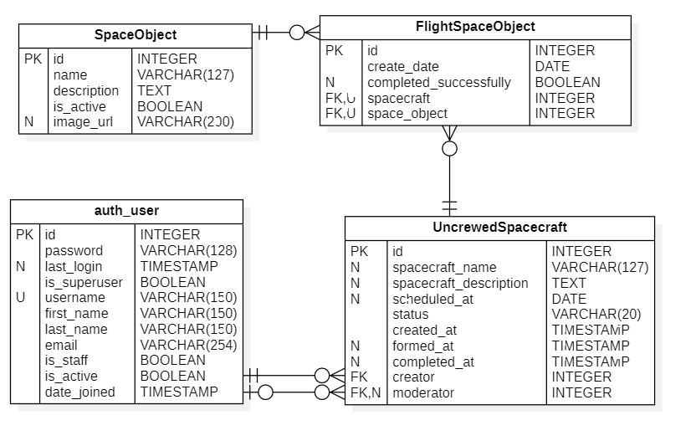

Рисунок 5 – ER диаграмма

Таблица космического объекта представляет собой набор полей, хранящих не только название и описание космического объекта, но и id, URL изображения и активное состояние. АМС содержит, кроме названия, описания и даты полета, id, статус, дату создания, дату формирования, дату завершения, инициатора и главного конструктора. Таблица FlightSpaceObject – промежуточная модель для реализации связи м-м между космическим объектом и АМС. Таблица пользователя хранит данные нужные для аутентификации: логин, почта, пароль –, данные для авторизации: is_staff (является ли главным конструктором) –, данные для идентификации: фамилия, имя – и прочих данных: id, дата последнего входа, дата регистрации.

Устройство бекенда представлено на рисунке 6. Модели используют таблицы базы данных. Домены – группа методов, объединенных началом URL. Домены используют соответствующие модели, но домен Flight также использует домен SpaceObject и домен UncrewedSpacecraft, кроме своей модели, использует домен Flight. Домены веб-сервиса по соответствующему интерфейсу связаны с Postman, который предназначен для проверки API.

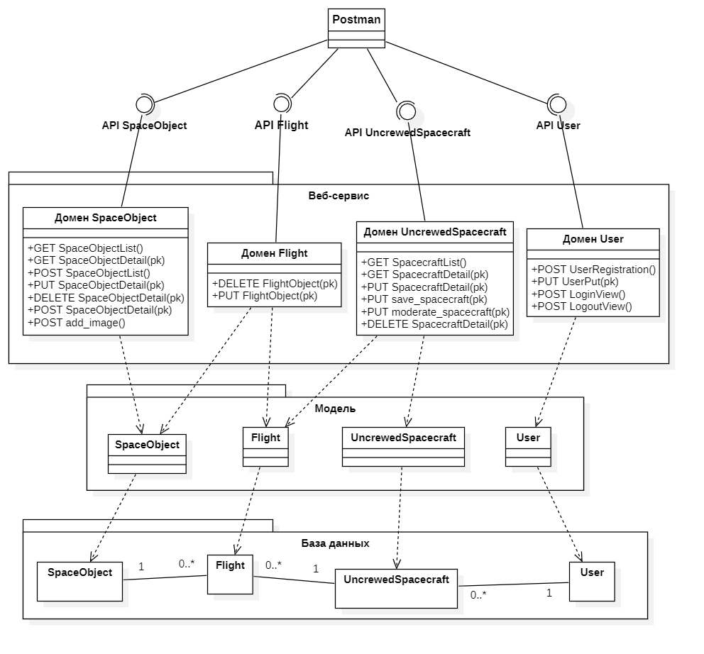

Рисунок 6 – Диаграмма классов бэкенда.

Связь бекенда и фронтенда изображена на рисунке 7. Страницы используют соответствующие API доменов веб-сервиса.

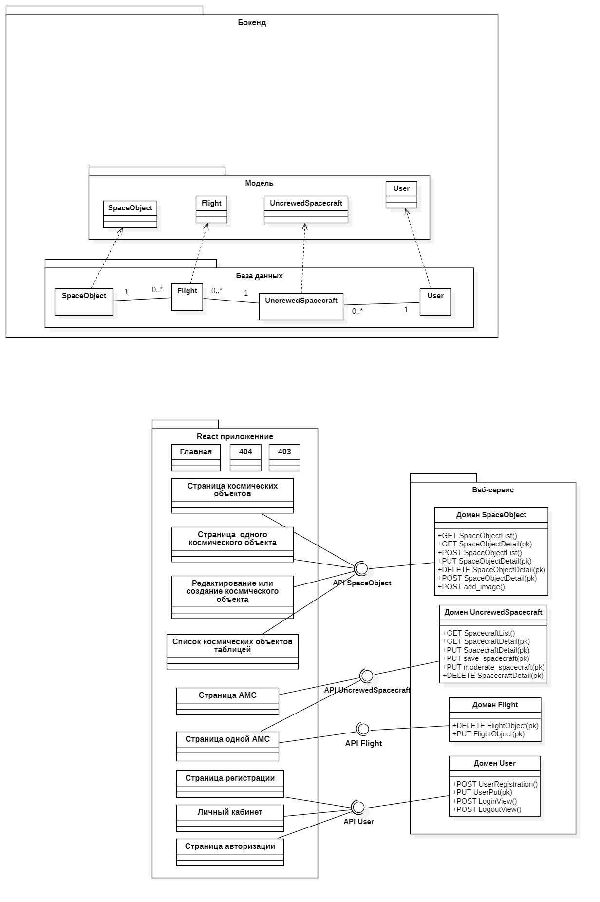

Рисунок 7 – Диаграмма классов фронтенда.

3 АЛГОРИТМЫ

Алгоритм работы системы представлен на диаграмме последовательности на рисунке 8.

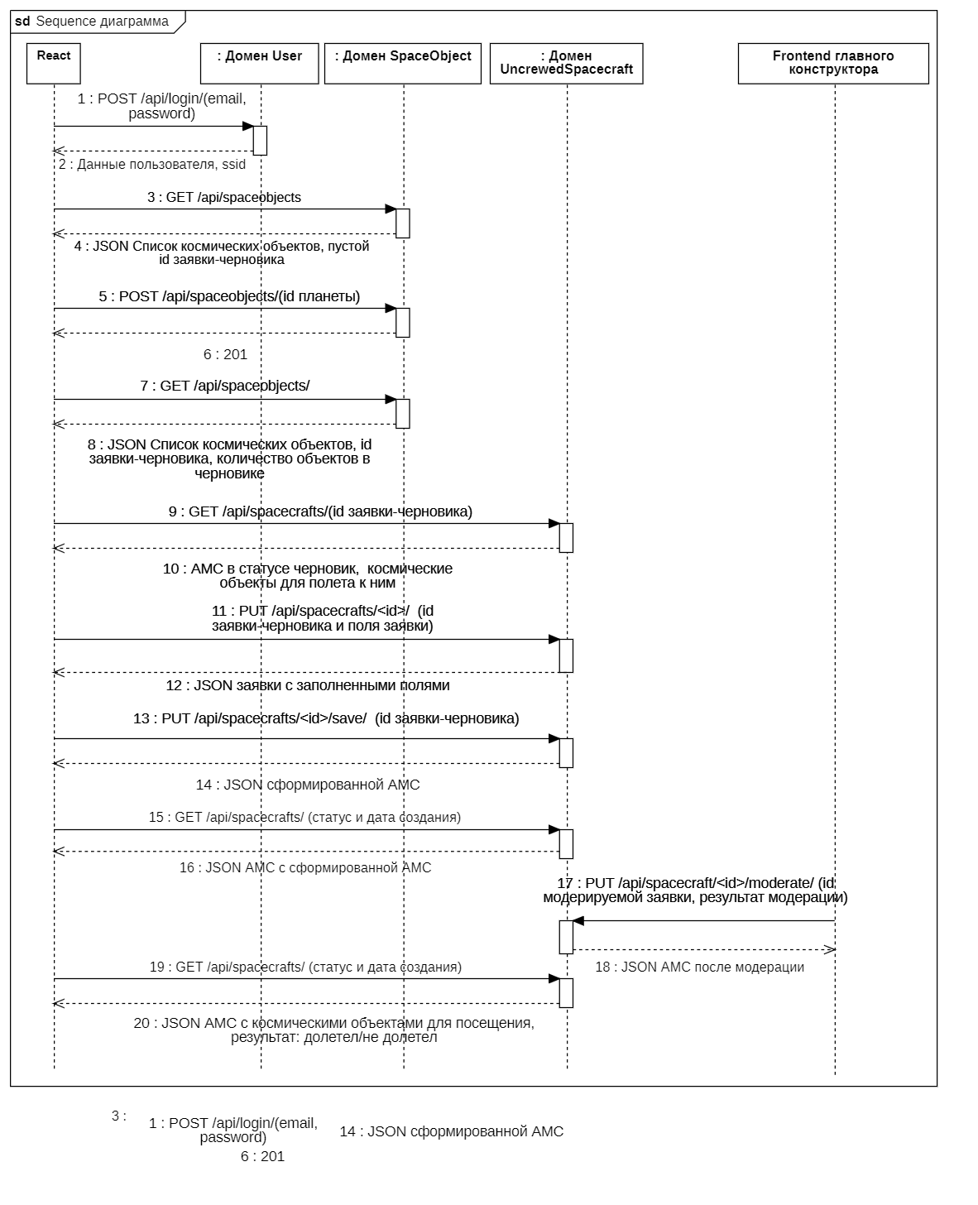

Рисунок 8 –Диаграмма последовательности.

В начале инициатор аутентифицируется, вводя свою почту и пароль. Если пользователь существует, то высвечиваются его данные и id сессии.

Затем фронтенд запрашивает у веб-сервиса космические объекты. Инициатор выбирает космический объект, который он хочет добавить в АМС. После добавления происходит повторный запрос, высвечиваются все космические объекты и id черновой АМС. При переходе на «корзину» открывается текущая АМС с космическими объектами, на которые она должна лететь. Инициатор заполняет поля заявки, затем если он удовлетворен выбором, формирует заявку. В списке всех АМС инициатора теперь высвечиваются старые АМС и сформированная.

После формирования АМС она отправляется главному конструктору, который проверяет АМС и либо отклоняет ее, либо завершает. После проверки главным конструктором инициатор может видеть в списке всех своих АМС статус ранее сформированной АМС и при завершении результат полета: долетела или нет.

4 ОПИСАНИЕ ИНТЕРФЕЙСА

Главная страница, доступная всем, представлена на рисунке 6.

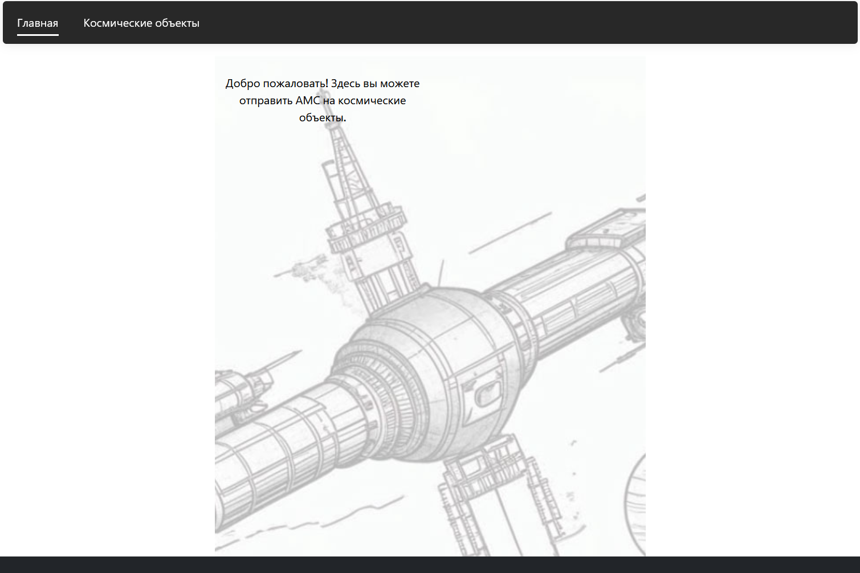

Рисунок 6 – Главная страница

При нажатии на кнопку «Космические объекты» открывается страница с космическими объектами в виде карточек (рисунок 7). Вверху страницы находится поиск. При нажатии на каждую карточку открывается страница с подробной информацией о космическом объекте, а именно название и полное описание космического объекта (рисунок 8).

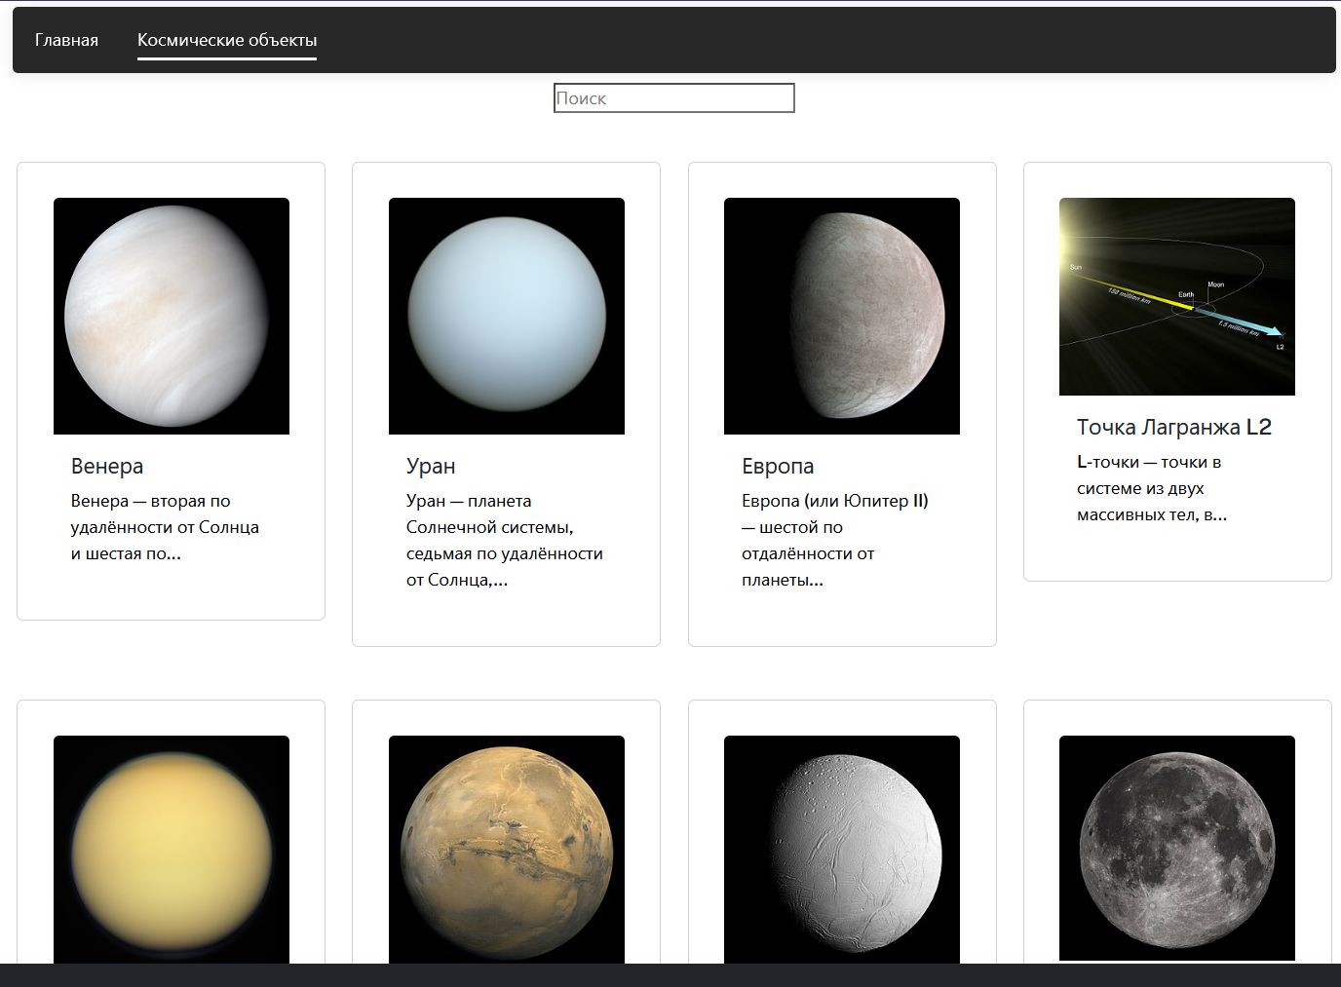

Рисунок 7 – Страница с космическими объектами

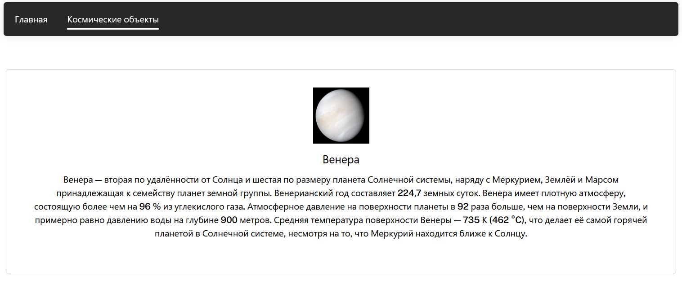

Рисунок 8 – Страница с подробным описанием космического объекта

Также реализована пагинация при большом количестве данных (см. рисунок 9). Использован индекс по совпадению.

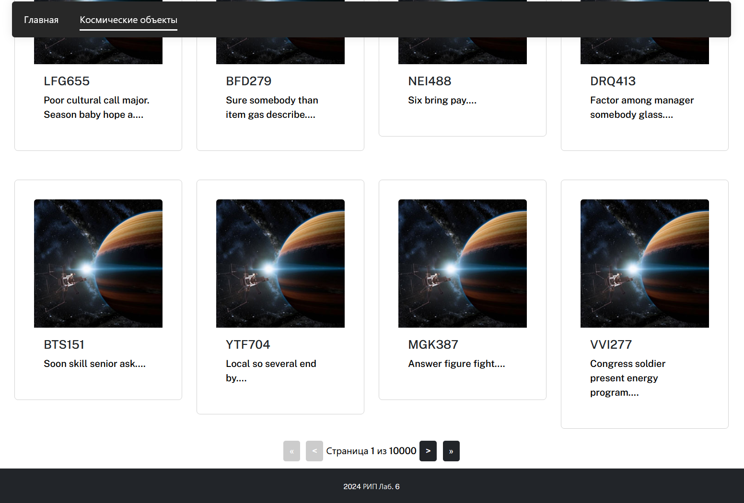

Рисунок 9 – Пагинация

ЗАКЛЮЧЕНИЕ

В ходе работы были достигнуты следующие результаты:

1. Разработан MVP и базовый дизайн приложения в Figma на основе nasa.gov;

2. реализовано хранение данных в БД (PostgreSQL);

3. создан веб-сервис на бэкенде (DRF);

4. реализована авторизация и хранение сессий в Redis;

5. разработан SPA на React для гостя;

6. разработано Tauri приложение и добавлена адаптивность;

7. разработан интерфейс инициатора на React с менеджером состояний Redux Toolkit;

8. добавлен React интерфейс главного конструктора;

9. реализовано нативное приложение;

10. развернуто веб-приложение на GitHub Pages по ссылке [https://crrrscnt.github.io/AMS-Frontend](https://crrrscnt.github.io/AMS-Frontend/);

11. подготовлен набор документации, включающий РПЗ, ТЗ и набор диаграмм;

12. подготовлен репозиторий на Github по ссылке: <https://github.com/crrrscnt/AMS-Frontend>;

13. реализована пагинация с фильтрацией по индексу в React-приложении.

СПИСОК ИСПОЛЬЗОВАННЫХ ИСТОЧНИКОВ

1. Crawford, I. A. Direct Exoplanet Investigation using Interstellar Space Probes / Ian A. Crawford [Электронный ресурс]. – URL: https://doi.org/10.48550/arXiv.1707.01174 (дата обращения: 25.11.2024)
2. Федоренко, Г. М. Стартовая программа исследования Луны Е1 / Г. М. Федоренко // Ракетно-космическое приборостроение и информационные системы. – 2018. – Т. 5, № 3. – С. 97-101. – DOI 10.30894/issn2409-0239.2018.5.3.97.10. – EDN YQWXJJ.
3. Герасютин, С. А. Первые полеты к Луне автоматических станций / С. А. Герасютин // Научное наследие и развитие идей К.Э. Циолковского : Материалы 54-х Научных чтений памяти К.Э. Циолковского, Калуга, 17–19 сентября 2019 года. Том Часть 1. – Калуга: АКФ «Политоп», 2019. – С. 299-309. – EDN KCEUDL.
4. Neufeld, Michael J. 2021. "NASA, the Search for Life, and Missions to Europa." *Quest: The History of Spaceflight Quarterly* 28 (4):9-32.
5. Документация по докер контейнерам [Электронный ресурс]. – URL: <https://docs.docker.com> (дата обращения: 06.09.2024)
6. Ахметшин, Д.А. Разработка приложений на языке программирования Python с использованием Фреймворка Django / Д.А. Ахметшин.Казан. нац. исслед. технол. ун-т. – Казань: редакционно-издательский центр «Школа», 2019. – 116 с.
7. Методические указания по Django Rest Framework на русском языке [Электронный ресурс]. – URL: <https://ilyachch.gitbook.io/django-rest-framework-russian-documentation> (дата обращения: 28.09.2024)
8. Документация по React [Электронный ресурс]. – URL: <https://ru.react.js.org> (дата обращения: 19.10.2024)
9. Документация по PostgreSQL [Электронный ресурс]. – URL: <https://www.postgresql.org/docs> (дата обращения: 01.12.2024)

ПРИЛОЖЕНИЕ А ТЕХНИЧЕСКОЕ ЗАДАНИЕ

МОСКОВСКИЙ ГОСУДАРСТВЕННЫЙ ТЕХНИЧЕСКИЙ УНИВЕРСИТЕТ

им. Н.Э. Баумана

Кафедра «Системы обработки информации и управления»

|  |  |  |
| --- | --- | --- |
| Утверждаю  Заведующий кафедрой ИУ-5 |  | Согласовано  Научный руководитель |
| ___________В.И.Терехов  "__"__________2024 г. |  | __________А.И. Канев  "__"__________2024 г. |

**Лабораторные работы по курсу «Разработка интернет приложений»**

**Заявочная система на услуги полетов АМС к космическим объектам**

Техническое задание

(вид документа)

писчая бумага

(вид носителя)

7

(количество листов)

|  |  |
| --- | --- |
| ИСПОЛНИТЕЛЬ: |  |
| ____________________ | Бабасанова Надежда Сергеевна |
| "__"___________2024 г. |  |

Москва - 2024

1. Введение

Цель системы, включающей в себя веб-сервис, веб-приложение, нативное приложение, является возможность предоставить инициаторам полета отправлять АМС на различные космические объекты с последующим фиксированием изменений.

2. Назначение разработки

Назначение приложения заключается в предоставлении полетов АМС на различные космические объекты. Инициатор миссий назначает дату отправки АМС на нужный космический объект или объекты. Инициатор миссий может просматривать свои АМС. Модератором АМС является главный конструктор, который проверяет АМС для отправки, может отклонять и принимать АМС для полета. Главный конструктор может редактировать космические объекты и может просматривать АМС всех инициатор миссий.

3. Стадии и этапы разработки

3.1. Разработать MVP и базовый дизайн приложения в Figma на основе nasa.gov;

3.2. реализовать хранение данных в БД (PostgreSQL);

3.3. создать веб-сервис на бэкенде (DRF);

3.4. реализовать авторизацию и хранений сессий в Redis;

3.5. разработать SPA на React для гостя;

3.6. разработать Tauri приложения и добавить адаптивность;

3.7. интерфейс инициатора на React с менеджером состояний Redux Toolkit;

3.8. добавить React интерфейс главного конструктора;

3.9. реализовать нативное приложение;

3.10. развернуть веб-приложение на GitHub Pages;

3.11. подготовить набор документации, включающий РПЗ, ТЗ и набор диаграмм;

3.12. подготовить репозиторий на Github.

4 Требования к функциональным характеристикам

4.1. Методы HTTP

4.1.1. GET Получение всех космических объектов

4.1.2. GET Получение одного космического объекта

4.1.3. POST Добавление космического объекта

4.1.4. PUT Изменение космического объекта

4.1.5. DELETE Удаление космического объекта

4.1.6. POST Добавление космического объекта в АМС

4.1.7. POST Изменение или добавление картинки

4.1.8. DELETE Удаление космического объекта из АМС

4.1.9. PUT Изменение поля completed_successfully

4.1.10. GET Получение всех АМС

4.1.11. GET Получение одной АМС

4.1.12. PUT Изменение полей АМС

4.1.13. PUT Сохранение АМС

4.1.14. PUT Модерирование АМС

4.1.15. DELETE Удаление АМС

4.1.16. POST Регистрация пользователя

4.1.17. PUT Личный кабинет

4.1.18. POST Авторизация

4.1.19. POST Деавторизация

4.2. Меню

4.2.1. Главная – перенаправляет на страницу 4.5

4.2.2. Список космических объектов – перенаправляет на страницу 4.6 (вызов метода 4.1.1)

4.2.3. Список АМС – перенаправляет на страницу 4.9 (вызов метода 4.1.10)

4.2.4. Редактирование космических объектов – перенаправляет на страницу 4.11, доступно только главному конструктору (вызов метода 4.1.3 при добавлении космического объекта и 4.1.4 при изменении космического объекта).

4.2.5. Зарегистрироваться – перенаправляет на страницу 4.3, появляется только для гостей (вызов метода 4.1.16).

4.2.6. Личный кабинет – перенаправляет на страницу 4.10, только для аутентифицированных пользователей (вызов метода 4.1.17).

4.2.7. Войти – перенаправляет на страницу 4.4, только для гостей (вызов метода 4.1.18).

4.2.8. Выйти – перенаправляет на страницу 4.5 (вызов метода 4.1.19), доступно только аутентифицированным пользователям.

4.3. Регистрация

4.3.1. Доступно только гостям.

4.3.2. Отображает форму регистрации:

4.3.2.1. Поле почты пользователя

4.3.2.2. Поле пароля

4.3.2.3. Поле имени

4.3.2.4. Поле фамилии

4.3.2.5. Статус главного конструктора

4.3.2.6. Статус администратора

* + 1. Действия

4.3.3.1. Регистрация пользователя – (вызывается метод 4.1.16)

4.3.3.2. Вернуться к аутентификации – перенаправляет на страницу

4.4. Аутентификация

4.4.1. Доступно только гостям

4.4.2. Отображает форму аутентификации

4.4.3. Поле почты пользователя

4.4.4. Поле пароля

4.4.3. Действия

4.4.3.1. Войти – (вызывается метод 4.1.18)

4.4.3.2. Регистрация – перенаправляет на страницу 4.3

4.5. Личный кабинет

* + 1. Доступно аутентифицированному инициатор миссии.
    2. Действия
       1. Изменить данные пользователя – (вызывается метод 4.1.17)

4.6. Главная

4.6.1. Доступна всем

4.6.2. Отображается статическая информация

4.6.2.1. Назначение сервиса

4.6.2.2. Контакты для связи

4.7. Список космических объектов

4.7.1. Доступна всем

4.7.2. Отображаются элементы карточек с космическими объектами, вызывается метод 4.1.1

47.2.1. Название космического объекта

4.7.2.2. Краткое описание

4.7.3. Действия

4.7.3.1. Поиск – перенаправляет на страницу 4.7 с фильтрующим параметром (вызывается метод 4.1.1)

4.7.3.2. Подробнее – перенаправляет на страницу 4.8 (используется метод 4.1.2)

4.7.3.3. Добавить в заявку – добавляет космический объект в черновик АМС (вызов метода 4.1.6)

4.7.3.4. Кнопка корзины – перенаправляет на страницу 4.9, доступна только аутентифицированному инициатору миссий

4.8. Один космический объект

* + 1. Доступна всем
    2. Отображается подробная информация выбранного космического объекта (вызывается метод 4.1.2)
  1. Одна АМС
     1. Доступна только аутентифицированному инициатору миссий
     2. Отображает текущую заявку АМС (метод 4.1.11)

4.9.2.1. Список выбранных космических объектов

4.9.2.2. Поле названия АМС

4.9.2.3. Поле описания АМС

4.9.2.4. Поле назначения даты полета

* + 1. Действия, доступны только для статуса «черновик»

4.9.3.1. Убрать космический объект – удалит космический объект из черновика АМС (вызов метода 4.1.8)

4.9.3.2. Сохранить – сохраняет текущую заявку АМС (вызов метода 4.1.13)

4.9.3.3. Очистить – удаляет заявку АМС (вызов метода 4.1.15)

4.9.3.4. Заполнить – вносит данные АМС (вызов метода 4.1.12)

* 1. Список АМС
     1. Доступно аутентифицированному инициатору
     2. Отображаются АМС (вызов метода 4.1.10)

4.10.2.1. Только АМС, созданные данным инициатором, если не главный конструктор

4.10.2.2. Иначе все сохраненные

* + 1. Действия

4.10.3.1. Фильтрация – фильтрует АМС по дате создания или статусу (вызов метода 4.1.10)

4.10.3.2. Сформировать – сформирует АМС, доступно только главному конструктору (вызов метода 4.1.14)

4.10.3.3. Отклонить – отклоняет АМС, доступно только главному конструктору (вызов метода 4.1.14)

4.10.3.4. Посмотреть подробную информацию об АМС – перенаправляют на страницу 4.9. (вызов метода 4.1.9)

* 1. Список космических объектов таблицей

4.11.1. Доступно доверенному инициатору миссий

4.11.2. Отображаются все существующие в системе космические объекты (вызов метода 4.1.1)

4.11.3. Действия

4.11.3.1. Удалить – удаляет планету (вызов метода 4.1.5)

4.11.3.2. Редактирование или создание – переход на страницу 4.12.

4.12. Редактирование или создание космического объекта

4.12.1 Доступно главному конструктору

4.12.2. Отображается информация об изменяемом или добавляемом космическом объекте (вызов метода 4.1.2)

4.12.2.1. Название

4.12.2.2. Детальное описание

4.12.2.3. Подробное описание

4.12.2.4. Картинка

4.12.3. Действия

4.12.3.1. Сохранить – добавляет новый космический объект (вызов метода 4.1.3); если изменяется существующий космический объект, то вызывается метод 4.1.4.

4.12.3.2. Картинка – добавляет или изменяет картинку космического объекта (вызов метода 4.1.7)

4.13. 404

4.13.1. Доступно всем.

4.13.2. Отображается в случае отсутствия ресурса.

4.14. 403

4.14.1. Доступно всем

4.14.2. Отображается в случае запрета на использование ресурса

5. Требования к составу и параметрам технических средств

5.1 Сервер

5.1.1 Оперативная память 16 Гб.

5.1.2 Свободное пространство на диске от 5 Гб.

5.1.3 Процессор 8-ядерный с частотой от 2-4,4 ГГц.

5.2 Клиент

5.2.1 Оперативная память 16 Гб.

5.2.2 Свободное пространство на диске от 5 Гб.

5.2.3 Процессор 8-ядерный с частотой от 2-4,4 ГГц.

6. **Требования к информационной и программной совместимости**

6.1. Серверная часть

6.1.1. ОС Windows 11

6.1.2. Minio (7.2.9)

6.1.3. Redis (5.1.1)

6.1.4. Python (3.11 и выше)

6.1.5. СУБД PostgreSQL (16)

6.1.6. Django (4.1)

6.1.7. Node JS

6.1.8. Docker

6.2. Клиентская часть

6.2.1. Браузер (Waterfox (G6.0.20), Microsoft Edge 130.0.2849.46)

ПРИЛОЖЕНИЕ Б СПИСОК HHTP МЕТОДОВ

Таблица 1 – HTTP методы разрабатываемого веб-сервиса

|  |  |  |  |  |  |
| --- | --- | --- | --- | --- | --- |
| **№** | **Тип** | **URL** | **Описание** | **Входные данные** | **Выходные данные** |
| 4.1.1 | GET | /api/spaceobjects | Возвращает все космические объекты | spaceobject=name | [  {  id: int,  name: string,  description: string  image_url: string  }  ] |
| 4.1.2 | GET | /api/spaceobjects/{pk} | Возвращает один космический объект, доступно всем | pk:int | [  {  id: int,  name: string,  description: string  image_url: string  }  ] |
| 4.1.3 | POST | /api/spaceobjects/ | Добавляет космический объект, доступно главному конструктору | {  name: string,  description: string  image_url: string  } | [  {  id: int,  name: string,  description: string  image_url: string  }  ] |
| 4.1.4 | PUT | /api/spaceobjects/{pk} | Изменяет данные космического объекта, доступно главному конструктору (кроме картинки) | pk: int  [  {  name: string,  description: string  }  ] | [  {  id: int,  name: string,  description: string  image_url: string  }  ] |
| 4.1.5 | DELETE | /api/spaceobjects/{pk} | Удаляет данные о космическом объекте (кроме картинки), доступно главному конструктору | pk: int |  |
| 4.1.6 | POST | /api/spaceobjects/{pk} | Добавляет космический объект в черновик АМС, доступно аутентифицированному пользователю | pk: int |  |
| 4.1.7 | POST | /api/spaceobjects/{pk}/post | Добавляет или изменяет картинку космического объекта, доступно главному конструктору | pk: int  {  pic: Image  } | [  {  id: int,  name: string,  description: string  image_url: string  }  ] |
| 4.1.8 | DELETE | /api/flightobject/{ pk_spacecraft}/{ pk_space_object} | Удаляет из АМС космический объект, доступно аутентифицированному инициатору | pk_spacecraft: int  pk_space_object: int |  |
| 4.1.9 | PUT | /api/flightobject/{pk_spacecraft}/{ pk_space_object} | Изменяет поле completed_successfully, аутентифицированному пользователю | pk_spacecraft: int  pk_space_object: int  {  completed_succesfully: bool  } | [  id: int  {  id: int,  name: string,  description: string  image_url: string  }  completed_succesfully: bool  ] |
| 4.1.10 | GET | /api/spacecrafts | Получает АМС, доступно аутентифицированному пользователю | formed_date=date  status=string | [{  id: int,  spacecraft_name: string,  spacecraft_description: string,  scheduled_at: date,  status: string,  created_at: date,  formed_at: date,  completed_at: date,  creator: int,  moderator: int  }] |
| 4.1.11 | GET | /api/spacecrafts/{pk} | Получает АМС, доступно аутентифицированному пользователю | pk: int | [{  id: int,  space_objects: {[]}  space_object_count: int  spacecraft_name: string,  spacecraft_description: string,  scheduled_at: date,  status: string,  created_at: date,  formed_at: date,  completed_at: date,  creator: int,  moderator: int  }] |
| 4.1.12 | PUT | /api/spacecrafts/{pk} | Изменяет поля АМС, доступно аутентифицированному пользователю | pk:int  {  *spacecraft_name: string,  *spacecraft_description: string,  *scheduled_at: date,  created_at: date,  formed_at: date,  completed_at: date  }  * - поля проходят проверку на заполненность | [{  id: int,  space_objects: [{}]  space_object_count: int  spacecraft_name: string,  spacecraft_description: string,  scheduled_at: date,  status: string,  created_at: date,  formed_at: date,  completed_at: date,  creator: int,  moderator: int  }] |
| 4.1.13 | PUT | /api/spacecrafts/{pk}/save | Сохраняет АМС, доступно аутентифицированному пользователю | pk:int | [{  id: int,  space_objects: [{}]  space_object_count: int  *spacecraft_name: string,  *spacecraft_description: string,  *scheduled_at: date,  status: string,  created_at: date,  formed_at: date,  completed_at: date,  creator: int,  moderator: int  }]  * - поля проходят проверку на заполненность |
| 4.1.14 | PUT | /api/spacecrafts/{pk}/moderate | Модерирует АМС, доступно аутентифицированному главному конструктору | pk:int | [{  id: int,  space_objects: [{  id: int,  name: string,  description: string  image_url: string  completed_successfully (рассчитывается)  }]  space_object_count: int  spacecraft_name: string,  spacecraft_description: string,  scheduled_at: date,  status: string,  created_at: date,  formed_at: date,  completed_at: date,  creator: int,  moderator: int  }] |
| 4.1.15 | DELETE | /api/spacecrafts/{pk} | Удаляет АМС, доступно аутентифицированному пользователю | pk:int |  |
| 4.1.16 | POST | /api/user/register | Регистрирует пользователя, доступно всем | {  email: string,  password: string,  first_name: string,  last_name: string,  is_staff: bool,  is_superuser: bool,  last_login: date,  is_active: bool  } | {  userID: int,  email: string,  password: string,  first_name: string,  last_name: string,  is_staff: bool,  is_superuser: bool,  last_login: date,  is_active: bool  } |
| 4.1.17 | PUT | /api/user/{pk}/put | Личный кабинет, доступно аутентифицированному пользователю | pk:int {  email: string,  password: string,  first_name: string,  last_name: string,  is_staff: bool,  is_superuser: bool  } | {  userID: int,  email: string,  password: string,  first_name: string,  last_name: string,  is_staff: bool,  is_superuser: bool,  last_login: date,  is_active: bool  } |
| 4.1.18 | POST | /api/user/login | Аутентификация, доступна всем | pk: int  {  email: string,  password: string,  } | {  status: string  } |
| 4.1.19 | POST | /api/user/logout | Деавторизация, доступна аутентифицированному пользователю |  |  |